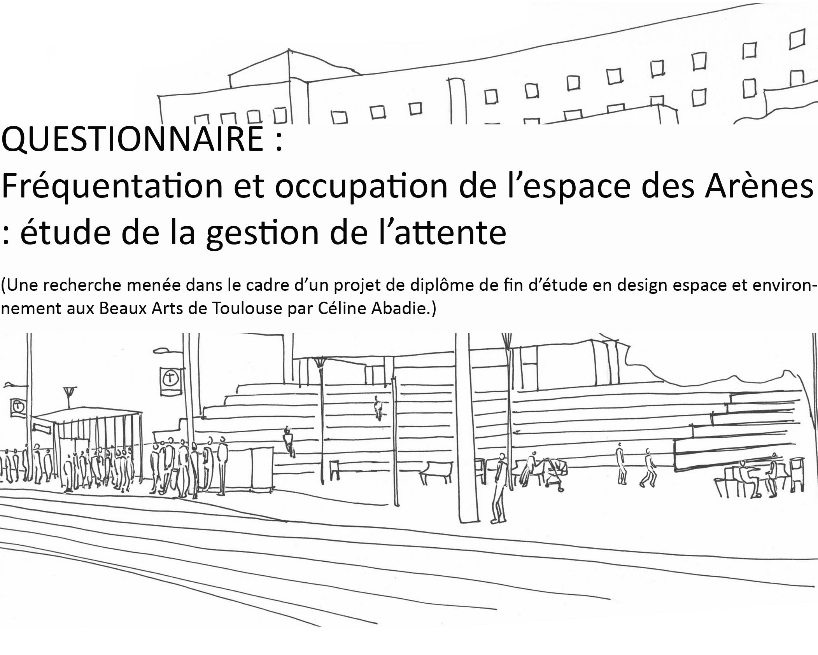

Combien de fois par jour passez-vous par le pôle multimodal des Arènes?

Quels sont les motifs de ces déplacements? (effacez les mentions inutiles)

Trajet domicile-travail Trajet domicile-lieu d’étude Loisirs

Achats Autre (précisez)

Quels sont les modes de déplacements que vous utilisez? (effacez les mentions inutiles)

Voiture (stationnement au parking-relais) Tramway

Vélo Métro

Bus Train

Autres (précisez)

Dans ces déplacements, les Arènes sont : (effacez les mentions inutiles)

Votre lieu de départ Votre lieu d’arrivée Une correspondance

Pouvez-vous donner les stations de départ et d’arrivée de vos déplacements habituels passant par les Arènes :

En moyenne, combien de temps attendez-vous votre moyen de transport?

Comment percevez-vous ces moments d’attente? (perte de temps, trop longs, irréguliers, ennuyeux, plaisants, reposants...)

Quelles sont vos occupations pendant une période d’attente? (lire le journal, fumer, grignoter, écouter la musique...)

Varient-elles en fonction du temps d’attente, et comment?

Utilisez-vous le mobilier urbain? Lesquels plus particulièrement? (poubelles, bancs, abris...)

Le mobilier et l’espace vous semblent-ils satisfaisants? Suffisant? Quelles modifications aimeriez-vous apporter à l’existant?

Venez-vous sur le site des Arènes pour d’autres motifs que ceux liés à vos déplacements? (effacez la mention inutile)

Oui Non

Si oui, lesquels?

Si non, pourquoi?

Selon vous, quels sont les principaux atouts des Arènes?

Quels sont ses principaux inconvénients?

Une dernière remarque ?

Merci pour votre participation

document à renvoyer à l’adresse suivante : celine.abadie@isdat.fr

